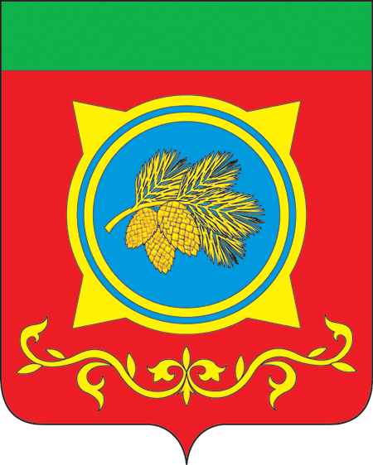

Российская Федерация
Республика Хакасия
Администрация Таштыпского района
Республики Хакасия

ПОСТАНОВЛЕНИЕ

05.10.2020 г. с. Таштып № 93-и

Об утверждении перечня земельных участков, предназначенных для бесплатного предоставления гражданам, имеющим трёх и более детей, на территории Таштыпского района Республики Хакасия на основании Закона Республики Хакасия от 08.11.2011 года № 88-ЗРХ

На основании Закона Республики Хакасия «О бесплатном предоставлении в собственность граждан, имеющих трёх и более детей, земельных участков, на территории Республики Хакасия» от 08.11.2011 г. № 88-ЗРХ, в редакции Закона Республики Хакасия от 06.06.2016 г. № 46-ЗРХ, руководствуясь ст. 15 Федерального закона от 06.10.2003г. № 131-ФЗ «Об общих принципах организации местного самоуправления в Российской Федерации», ст. 31, 42, 44, 47 Устава муниципального образования Таштыпский район от 24.06.2005 г., (с последующими изменениями), Администрация Таштыпского района постановляет:
- Утвердить прилагаемый перечень земельных участков, предназначенных для бесплатного предоставления гражданам, имеющим трёх и более детей, на территории Таштыпского района Республики Хакасия на основании Закона Республики Хакасия от 08.11.2011 года № 88-ЗРХ «О бесплатном предоставлении в собственность граждан, имеющих трёх и более детей, земельных участков, на территории Республики Хакасия» в редакции Закона Республики Хакасия от 06.06.2016 г. № 46-ЗРХ.
- Прилагаемый перечень земельных участков, предназначенных для бесплатного предоставления гражданам, имеющим трёх и более детей, на территории Таштыпского района Республики Хакасия на основании Закона Республики Хакасия от 08.11.2011 года № 88-ЗРХ «О бесплатном предоставлении в собственность граждан, имеющих трёх и более детей, земельных участков, на территории Республики Хакасия» в редакции Закона Республики Хакасия от 06.06.2016 г. № 46-ЗРХ в течение 10 дней со дня его утверждения опубликовать и разместить на официальном сайте Администрации Таштыпского района и в газете «Земля Таштыпская».
- Контроль за исполнением данного постановления возложить на заместителя главы Таштыпского района по экономике И.Н. Тохтобину.

Глава Таштыпского района А.А. Дьяченко
Приложение к постановлению
Администрации Таштыпского района
от 05.10.2020 г. № 93-и

«Об утверждении перечня земельных участков,
предназначенных для бесплатного предоставления
гражданам, имеющим трёх и более детей,
на территории Таштыпского района
Республики Хакасия на основании Закона
Республики Хакасия от 08.11.2011 года № 88-ЗРХ»

Перечень земельных участков, предназначенных для бесплатного предоставления гражданам, имеющим трёх и более детей, на территории Таштыпского района Республики Хакасия на основании Закона Республики Хакасия от 08.11.2011 года № 88-ЗРХ

№ п/п | Адрес земельного участка | Кадастровый номер | Вид разрешенного использования земельного участка | Площадь, кв.м.
1 | Российская Федерация, Республика Хакасия, Таштыпский Муниципальный Район, Сельское Поселение Таштыпский Сельсовет, Село Таштып, Улица Олимпийская, 22 | 19:09:100122:1027 | Одноквартирные индивидуальные отдельно стоящие жилые дома | 1225

Начальник отдела Е.Т. Мамышева

